Атаманчук Н.М., Придатко А. А. Простір арт-практик у роботі зі студентською молоддю. «Гуманітарний простір науки: досвід та перспективи»: зб. Матеріалів XXXVI Міжнарод. наук. практ. інтернет-конф., 31 жовтня 2022 р. Переяслав, 2022. Вип. 36. С.94-97.
Ніна Атаманчук,
Альона Придатко,
Полтава, Україна
Секція (Психологія)
ПРОСТІР АРТ-ПРАКТИК У РОБОТІ ЗІ СТУДЕНТСЬКОЮ МОЛОДДЮ
Анотація. У статті розкрито застосування арт-практик в освітньому процесі ЗВО. Запропоновано арт-практики для використання у роботі зі студентською молоддю.
Ключові слова: студентська молодь, творчість, арт-практики, заклад вищої освіти.

Творчість – важливий компонент освітнього процесу ЗВО. Навчальна діяльність повинна бути цікавою, тільки тоді запропонований матеріал запам’ятовується і засвоюється. Саме завдання творчого характеру дають змогу студентові самостійно створити щось нове, або самостійно зробити відкриття, навіть вже відомого явища. У творчій діяльності відбувається становлення особистості, розкриваються її можливості, здатність осягнути власне «Я».
Переконані, долучення до творчості допоможе студентам знайти час для відновлення життєвих сил і спосіб спілкування із самим собою та ровесниками [1, с.271].
Саме творчий процес, який є складовою художньої творчості, здатний допомогти відшукати нові рішення звичних способів існування, переживань, взаємодій з собою та іншими людьми. Творчий та терапевтичний процес включають зустріч особистості з самою собою. В арт-техніці ця взаємодія відбувається через художні матеріали, досвід художньої творчості.
Арт-практики в освітньому просторі ЗВО – це чудовий спосіб висловити студентській молоді свої переживання без слів та знайти розв'язок хвилюючих проблем. Вважаємо, що творчість позитивно впливає на емоційну (дозволяє розслабитися, зосередитися, виразити негативні і позитивні емоції, знизити тривожність, подолати страхи, покращити міжособистісні взаємини) сферу особистості [2, с.114].
Основна мета арт-практик полягає в розвитку здатності особистості до самовираження, самопізнання. Переживаючи ті чи інші образи, особистість знаходить свою індивідуальність, неповторнiсть.
Наведемо приклади арт-практик, які можна використовувати у роботі зі студентською молоддю.
Арт-практика «Роздування фарби»
Мета: допомагає заспокоїтися, розслабитися, виплеснути негативні емоції, почуття.
Студент використовуючи палітру додає у фарбу велику кількість води. Капає фарбу на аркуш паперу та за допомогою трубочки роздуває її. При виконанні роботи можна використовувати широкий спектр кольорів. Під час роботи створюється образ (рис.1).
Проводиться аналіз отриманого результату.

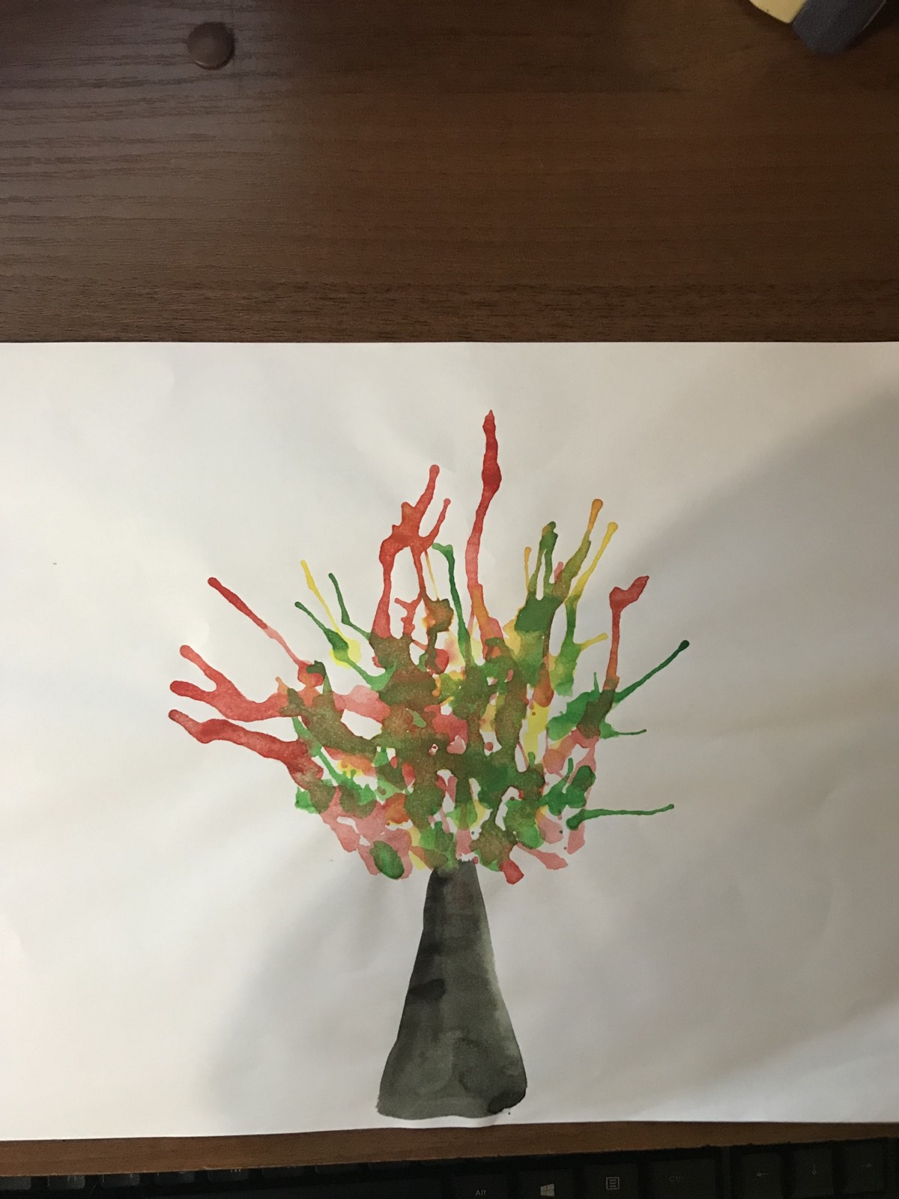
Рис. 1
Рисунок 1. Арт-практика «Роздування фарби»
Арт-практика «Допиши казку»
Мета: розвиток уяви і фантазії, оригінальності, гнучкості.
Команді із п’яти студентів пропонують зачин казки «Жив-був студент-першокурсник …», та просять дописати її, але є така умова: треба дописати п’ять речень з щасливим кінцем казки.
Зачитування та обговорення казок.
Арт-практика «Мої емоцій»
Мета: розвиток емоційного інтелекту.
Пропонуємо студентам відобразити емоційні стани. Можна використовувати всі візуальні матеріали: картини, вирізки з журналів, газет, вірші, малюнки, аплікації, фото тощо. Обмежень у роботі над запропонованою темою немає, будь-яка форма, вид, образ може відображати тему (рис. 2-5).
Обговорення результатів.

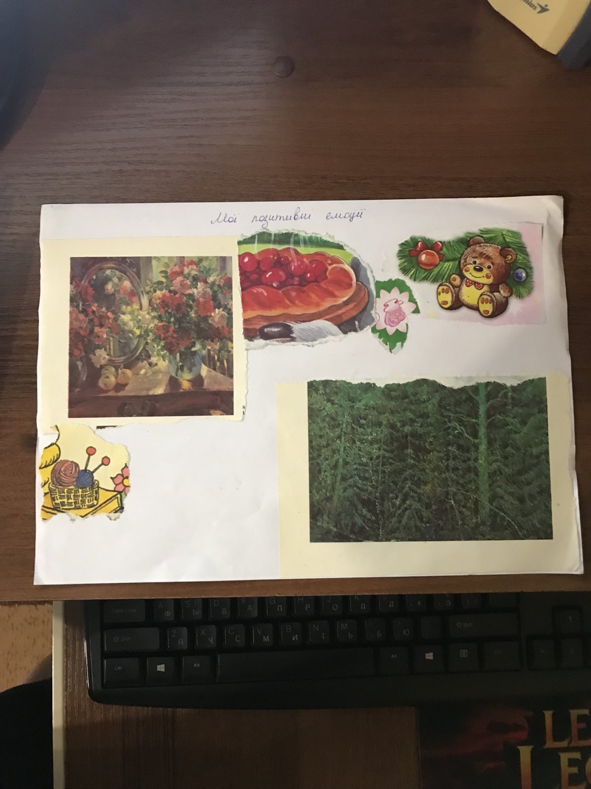
Рис. 2
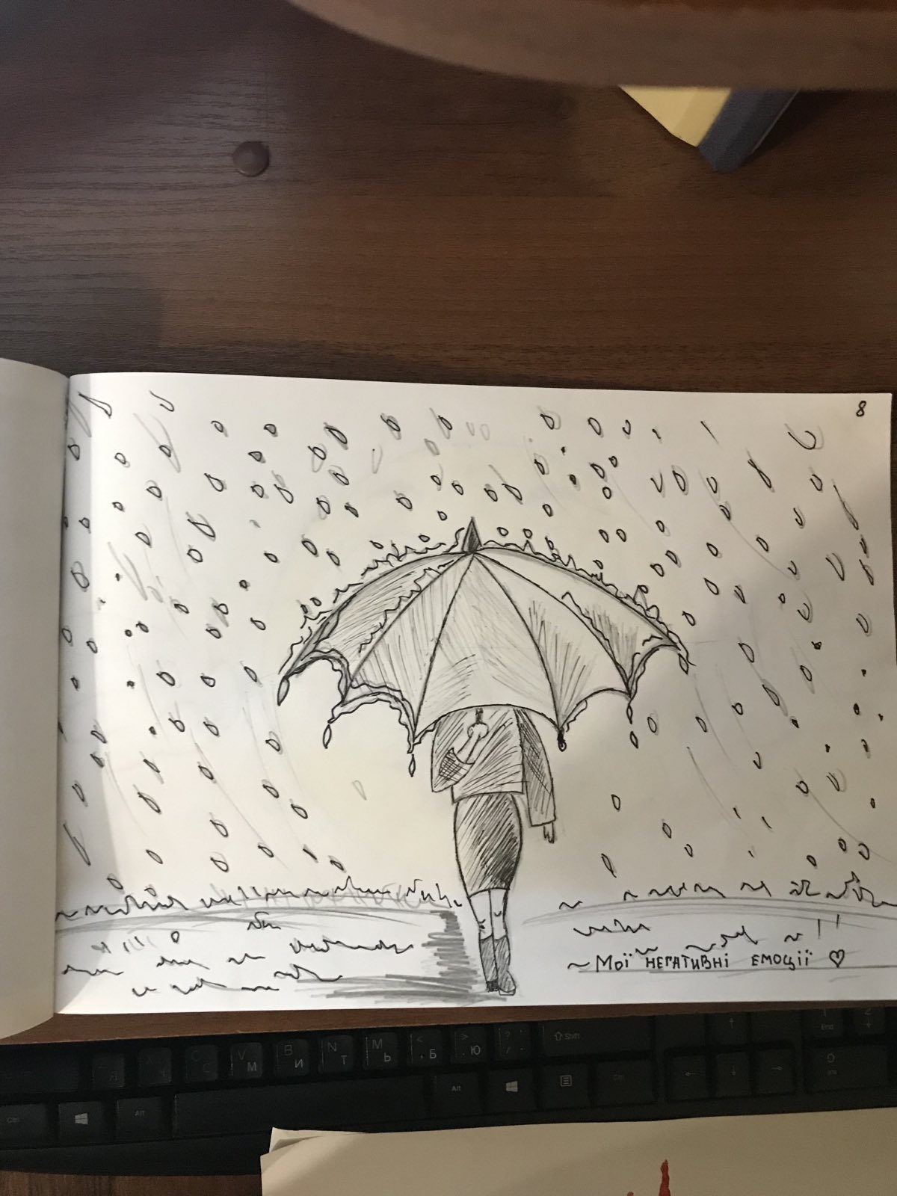
Рис. 3
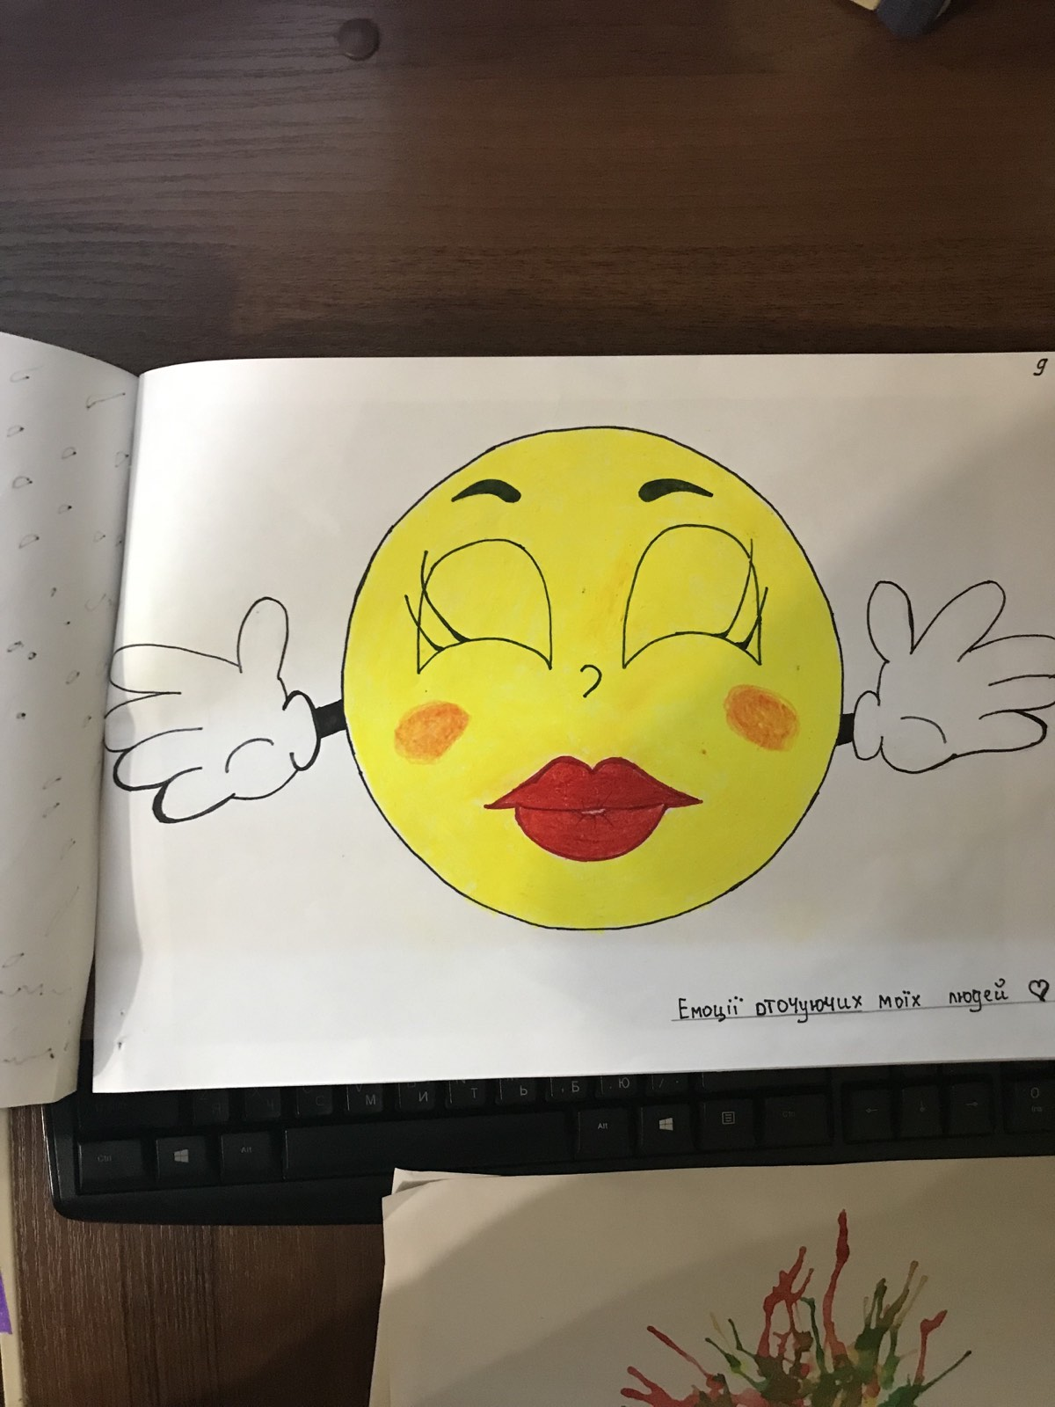
Рис. 4
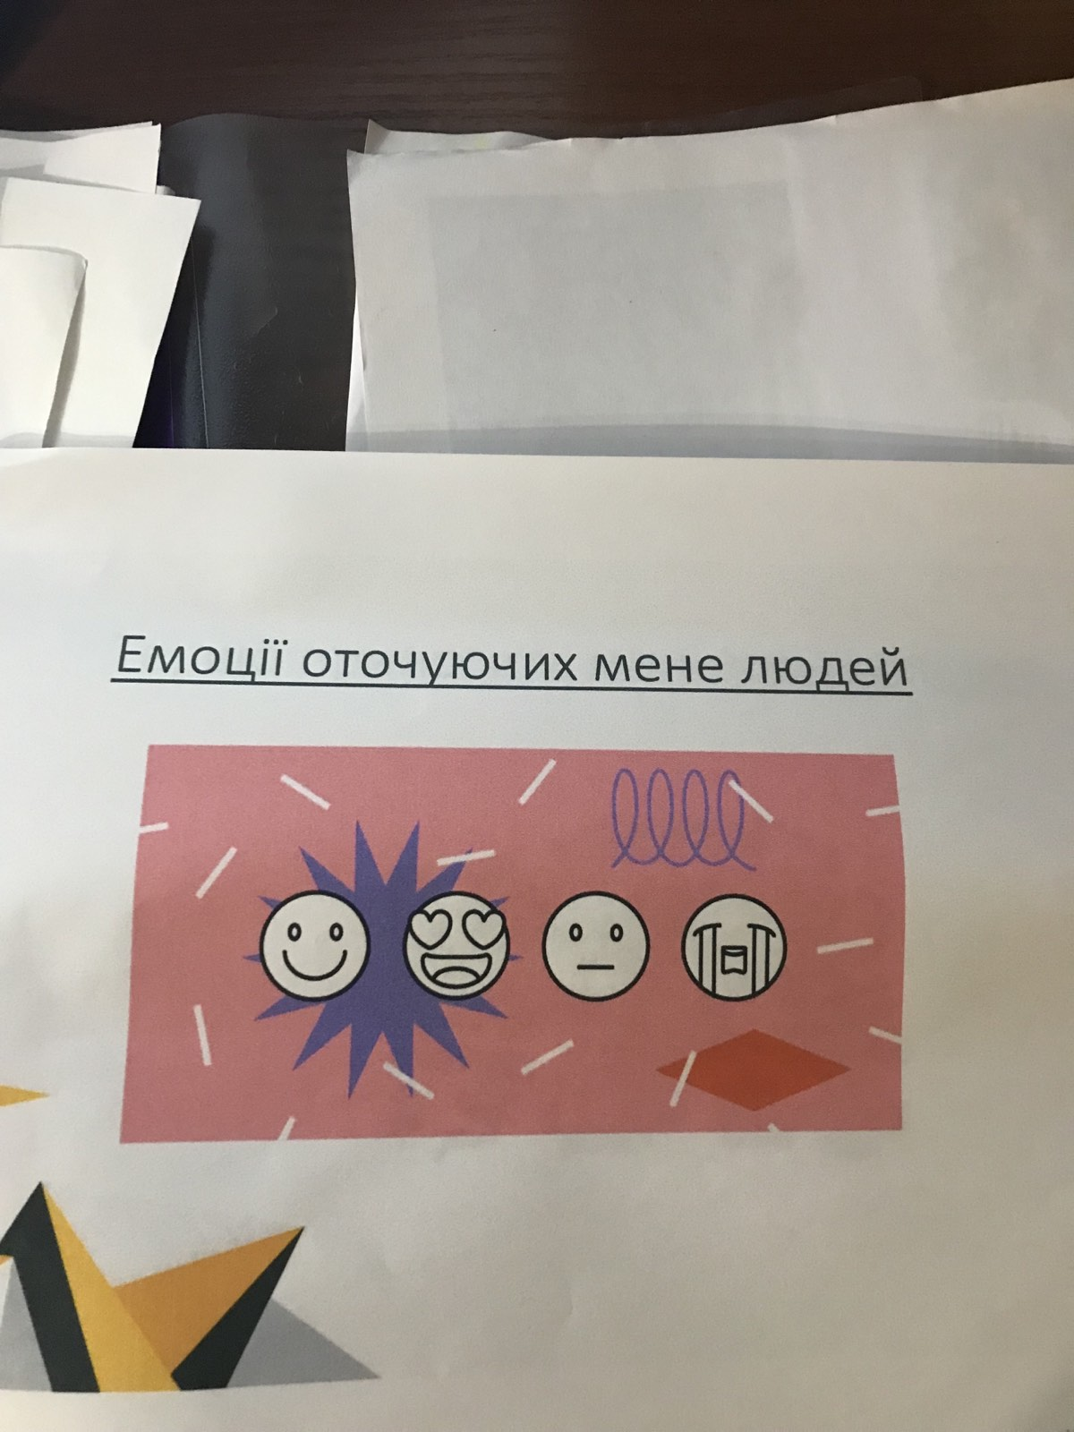
Рис. 5
Рисунок 2-5. Арт-практика «Мої емоцій»

Отже, арт-практики допомагають студентській молоді контролювати своє життя, краще пізнати й зрозуміти себе. Арт-техніки у роботі зі студентами ЗВО варто спрямовувати на створення позитивного емоційного настрою, творче самовираження, розвиток уяви та художніх здібностей, підвищення рівня домагань, зниження втоми, негативних емоційних станів та їх проявів, переборення страхів, тривоги, пов’язаної з навчанням у ЗВО [2, с.48]. Застосування арт-практик у ЗВО розвиває професійну креативність студентів, спонукає до саморегуляції творчої професійної діяльності.

Nina Atamanchuk,
Alyona Prydatko
ART PRACTICE SPACE WORKING WITH YOUTH STUDENTS
Abstract. The article reveals the importance of art practices in the educational process of higher education. Art practices are proposed for use in working with student youth.
Keywords: student youth, creativity, art practice, higher education institution.

СПИСОК ДЖЕРЕЛ ТА ЛІТЕРАТУРИ
1. Атаманчук Н. М. Арт-техніки – засіб психокорекційної роботи зі студентською молоддю. Гуманітарний простір науки: досвід та перспективи»: зб. матеріалів ХХІІ Міжнарод. наук. практ. інтернет-конф., 18 лютого 2019 р. Переяслав-Хмельницький, 2019. Вип. 21. С.270-273. URI: http://reposit.pntu.edu.ua/handle/PoltNTU/6800
2. Atamanchuk N. M., Yalanska S. P. Use of art practices in working with higher education students. New impetus for the advancement of pedagogical and psychological sciences in Ukraine and EU countries: research matters: Collective monograph. Vol. 1. Riga, Latvia: “Baltija Publishing”, 2021. Р.34-51. DOI https://doi.org/10.30525/978-9934-26-032-2-3

